**滦平县伟源矿业有限责任公司尾矿铜硫分选及综合回收项目**

**环境影响评价报告书**

**公众参与说明**

**建设单位：滦平县伟源矿业有限责任公司**

**编制时间：二〇二五年五月**

目 录

1 概述 2

2 公众参与调查目的 2

3调查对象和调查方式 2

3.1 利益相关方的确定 2

3.2 公众参与方式 2

3.3 公众参与结果及分析 3

4报批前公开情况 13

4.1公开内容及日期 13

4.2公示方式 13

5公众参与结论 14

6诚信承诺 14

**公众参与调查**

根据《中华人民共和国环境影响评价法》、《建设项目环境保护管理条例》和《建设项目环境保护分类管理名录》（2021版）的有关规定，项目应进行环境影响进行评价，根据《环境影响评价公众参与办法》(生态环境部令第4号)的有关要求，应通过网络、报纸、张贴公示、问卷调查等方式征求公众对“滦平县伟源矿业有限责任公司尾矿铜硫分选及综合回收项目”建设、实施的意见。

我单位（滦平县伟源矿业有限责任公司）委托中锐企业管理咨询（河北）有限公司编制《滦平县伟源矿业有限责任公司尾矿铜硫分选及综合回收项目环境影响评价报告书》。按照国家和地方法律法规相关要求，在确定环境影响评价报告书编制单位后7个工作日内（2024年8月21日）在和合承德网进行了首次公开，根据建设单位反馈情况，一次公示期间未收到公众意见表。

在环评报告征求意见稿完成后，我单位（滦平县伟源矿业有限责任公司）于2024年10月14日，在和合承德网进行了第二次公开；同时于2024年10月16日、10月21日同步在《承德日报》进行了2次报纸公示，同时在评价范围内敏感目标张贴告示进行现场公示，以征求当地公众对于本项目的意见。根据建设单位反馈情况，第二次公示期间未收到公众意见表、邮件、电话等形式的意见。公示期间未收到公众意见表、邮件、电话等形式的意见。

**1 概述**

滦平县伟源矿业有限责任公司位于河北省承德市滦平县小营乡二道沟门村广福厂区及伟源厂区，主要经营铁矿石选矿。

根据国务院682号令《建设项目环境保护管理条例》、《中华人民共和国环境影响评价法》中的有关规定和环保部门的要求，该项目应进行环境影响评价。对照《建设项目环境保护分类管理名录》(2021年版)，属于《建设项目环境影响评价分类管理名录》（2021版）中的“六、黑色金属矿采选业中081、铁矿采选—全部，报告类型为编制环境影响报告书”。为此，建设单位委托中锐企业管理咨询（河北）有限公司承担该项目的环境影响评价工作。接受委托后，评价人员对工程现场进行了踏勘，收集了建设项目和当地自然环境等相关资料，并对项目周边进行了详细了解，在此基础上，按《环境影响评价技术导则》的要求，编制了本环境影响报告书。

**2 公众参与调查目的**

通过在环境影响评价过程中开展公众参与，收集公众对项目建设和实施的认识、态度和要求，以及建设实施后对环境的影响，从而能够全面综合考虑公众的意见，吸收有益的建议，提高环评的质量，使项目更趋完善与合理，制定的环保措施更符合环境保护和经济协调发展的要求，达到可持续发展的目的。

# **3调查对象和调查方式**

## 3.1 利益相关方的确定

项目建设实施的利益相关方包括评价范围内的村庄和居住区及环境敏感点等。评价范围内的村庄和居住区及环境敏感点有王营、阎庄村、郭营、二道沟门村、盆窑沟村、河东村、铁马村、沟里村、水泉沟、大沟村、大沟小学、二门新区、半砬子东沟村。本评价将上述利益相关方确定为调查对象。

## 3.2 公众参与方式

建设单位按照《环境影响评价公众参与办法》(生态环境部令第4号)的有关要求，采用网络公示、书面征求意见和报纸公开、现场张贴告示的方式。其中信息公示采取在利益相关方所在村庄或居委会张贴信息公示；公众参与调查方式采取在网站、报纸公示报告全本以及公众参与调查表链接形式。

同时，建设单位按照有关要求，在政府网站、报纸公示报告全本同时，采取在环境敏感点张贴信息公示的方式，向各敏感点征求公众意见。

## 3.3 公众参与结果及分析

### **3.3.1 首次环境影响评价信息公开情况及结果**

进行了第一次信息公开，于2024年8月21日在和合承德网进行了首次公开，根据建设单位反馈情况，一次公示期间未收到公众意见表。

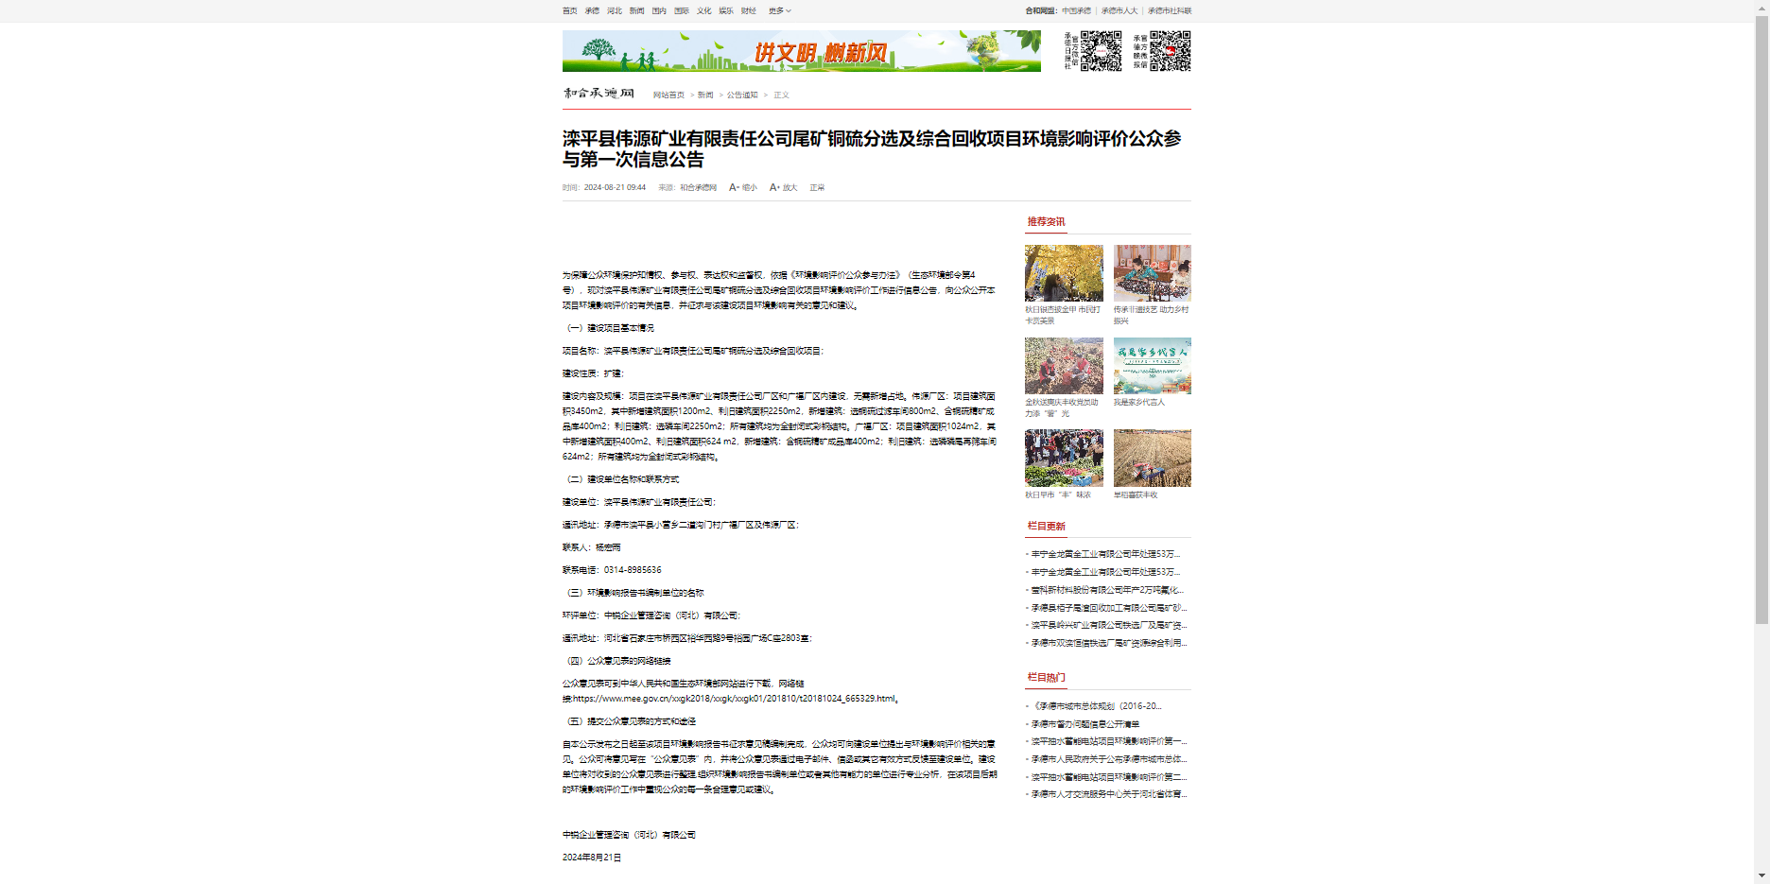

**图3.3-1 网络公示截图**

### **3.3.2 征求意见稿环境影响评价信息公开情况**

（1）网络公示

在环境影响评价报告书征求意见稿完成后，于2024年10月14日，在和合承德网进行了第二次公开，持续公开10个工作日，符合《环境影响评价公众参与办法》（部令 第4号，2019年1月1日施行）要求。

网络公示时间：2024年10月14日-2024年10月25日。截图见图3.3-2。

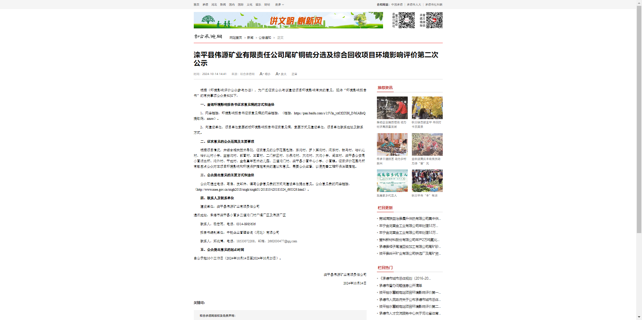

**图3.3-2 网上公示截图**

（2）报纸公示

通过承德日报公开信息2次，符合《环境影响评价公众参与办法》（部令 第4号，2019年1月1日施行）要求。

报纸名称：承德日报。

报纸公示时间：2024年10月16日、10月21日。截图见图3.3-3和图3.3-4。

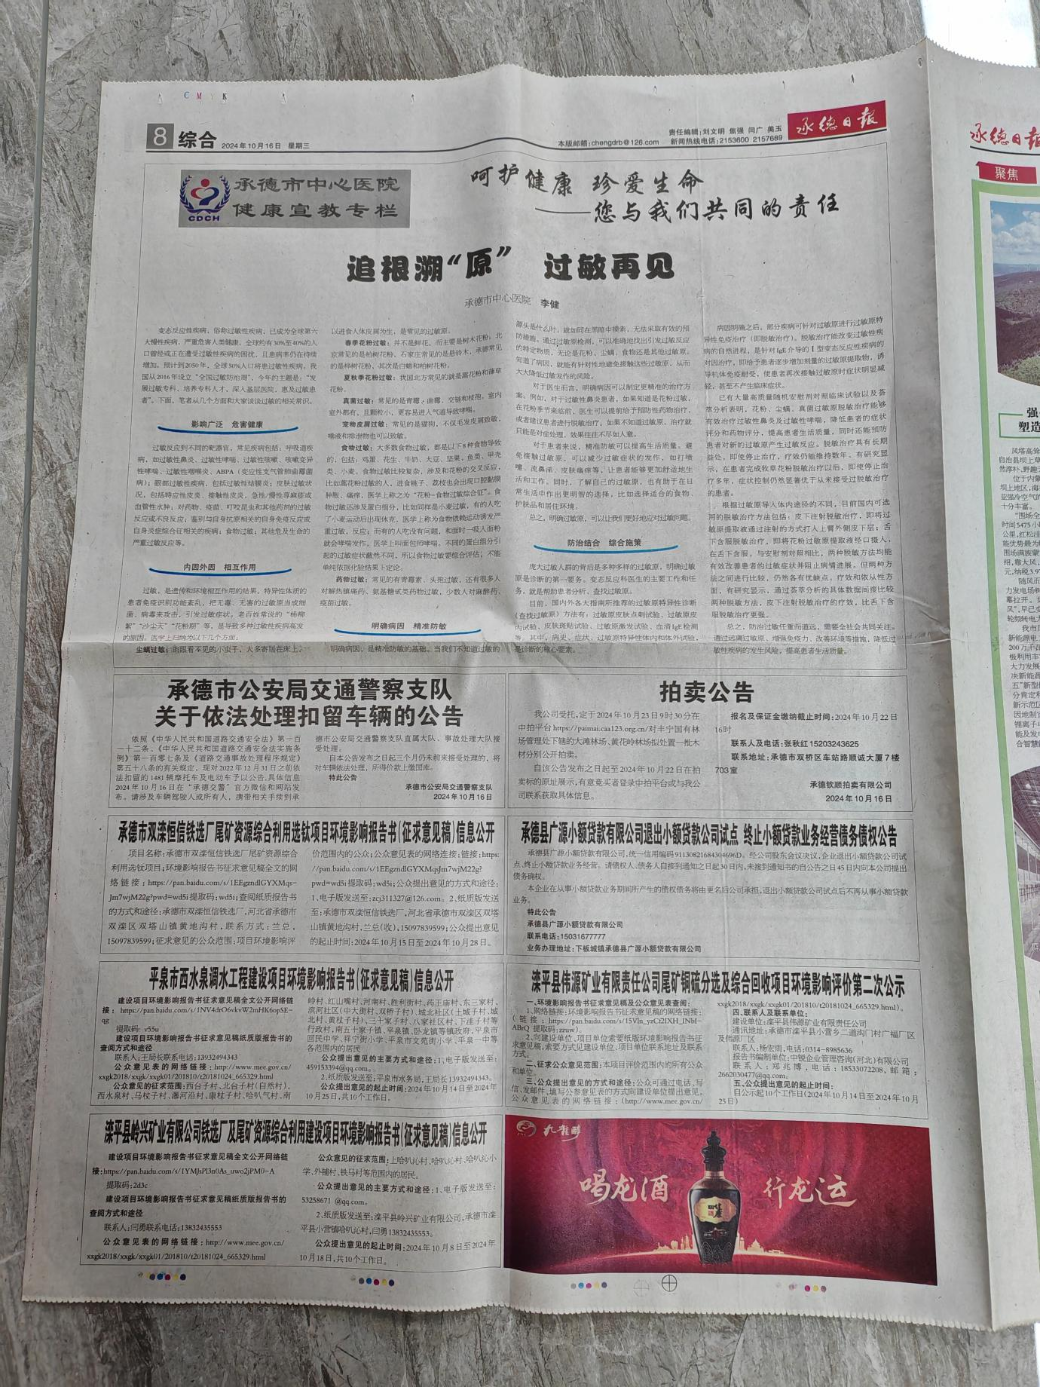

**图3.3-3 2024年10月16日报纸公示**

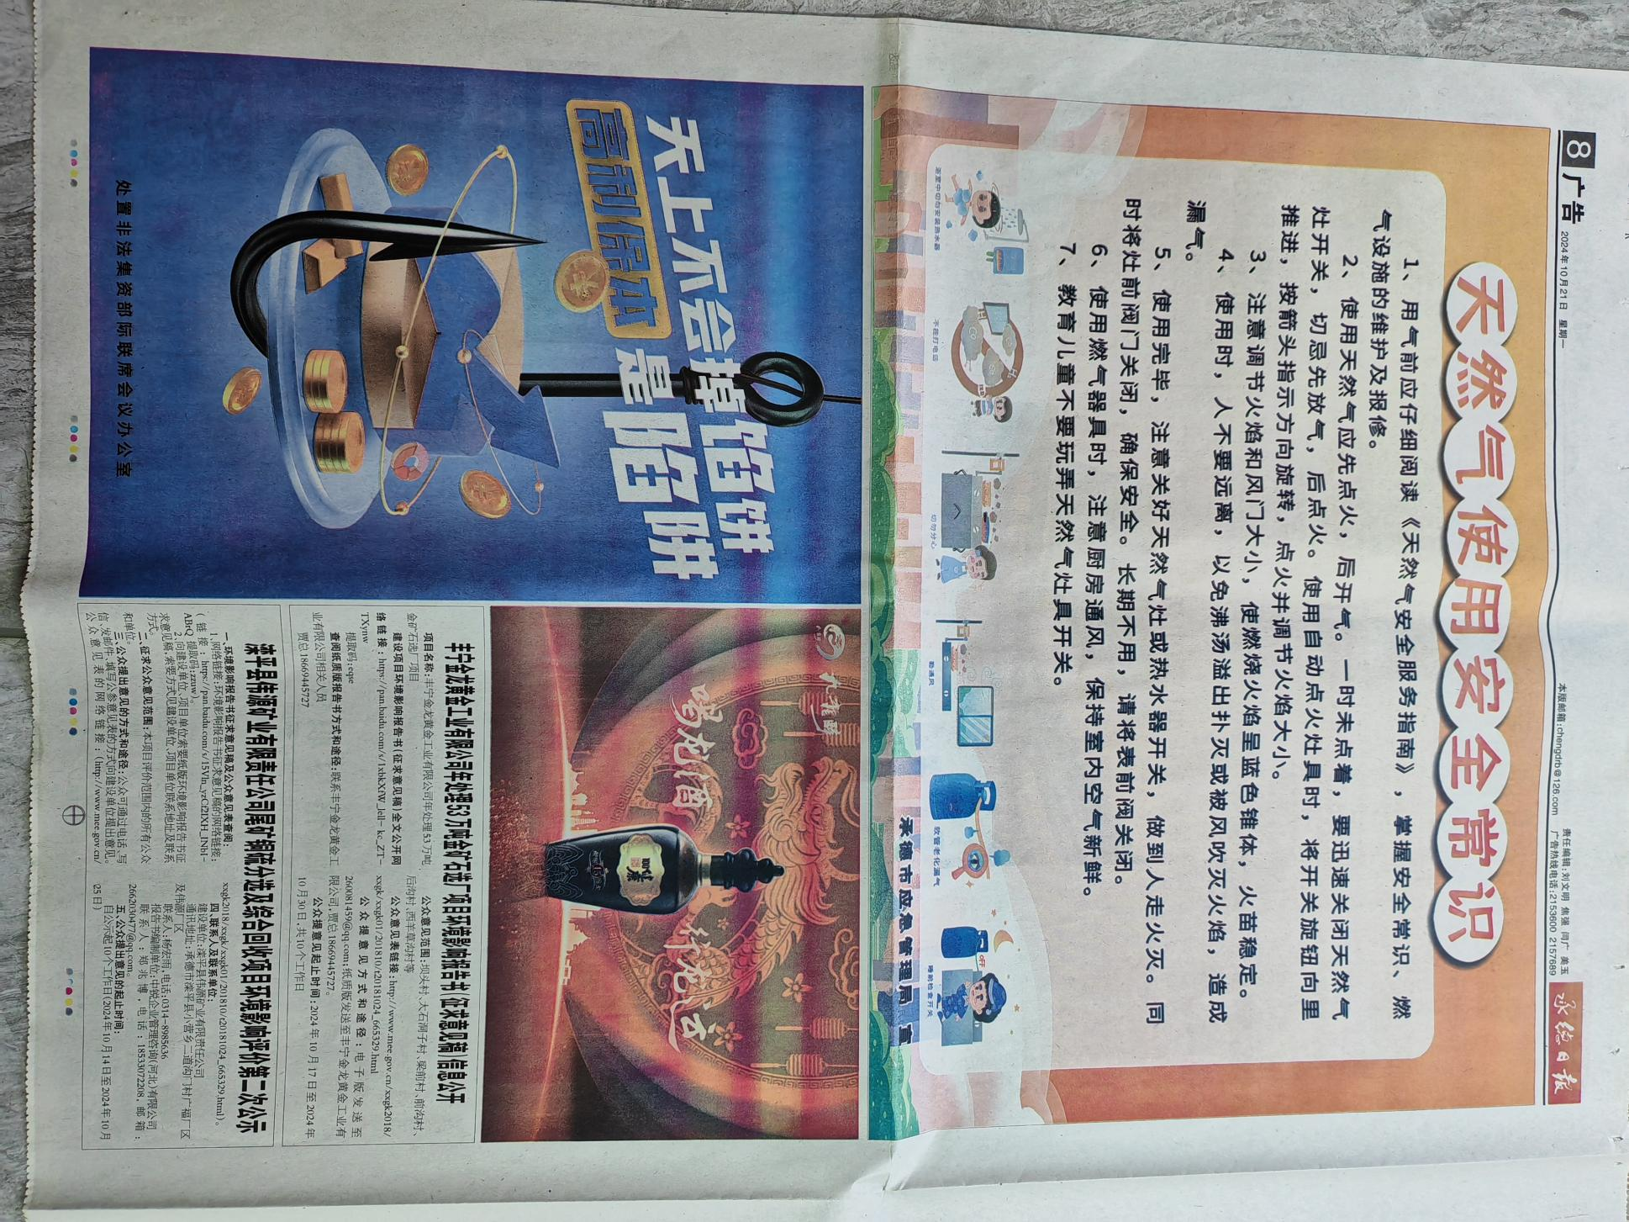

**图3.3-4 2024年10月21日报纸公示**

（3）张贴公示

依照《环境影响评价公众参与办法》第十条规定应当公开的信息，建设单位应当通过下列三种方式同步公开：

（一）通过网络平台公开，且持续公开期限不得少于10个工作日；

（二）通过建设项目所在地公众易于接触的报纸公开，且在征求意见的10个工作日内公开信息不得少于2次；

（三）通过在建设项目所在地公众易于知悉的场所张贴公告的方式公开，且持续公开期限不得少于10个工作日。通过在评价范围内的敏感点张贴公示的方式进行了现场信息公开，公示时间为2024年10月14日-2024年10月25日，公示如下：

|  |  |
| --- | --- |
|  |  |
| 二门新区村 | 河东村 |
|  |  |
| 半砬子东沟村 | 铁马村 |
|  |  |
| 郭营村 | 王营村 |
|  |  |
| 二道沟门村 | 盆窑村 |
|  |  |
| 闫庄村 | 沟里村 |
|  |  |
| 水泉沟 | 大沟村 |
|  | / |
| 大沟村小学 | / |

**图3.3-5 第二次公众参与信息现场公示**

**3.3.3公众意见处理情况**

**3.3.3.1公众意见概述和分析**

（1）网上公示

在本次公众参与调查期间进行了《环境影响报告书》环境影响评价公众参与第一次、第二次公示网络公示，上述公示的公示期内均未收到群众的反对意见。

（2）张贴公告

在本项目报告书初稿完成后分别在各环境敏感目标的公告栏或其他醒目位置进行了公示，公示期内均未收到群众的反对意见。

（3）报纸公开

在本次公众参与调查期间分别在2024年10月16日、10月21日在承德日报进行了公示，公示内均未收到群众的反对意见。

（4）公众意见概述和分析

在本项目环评报告编制过程中，滦平县伟源矿业有限责任公司以网络公示、张贴公告、报纸公开等形式进行了公众参与调查，公众参与过程中均未收到群众的反对意见，群众表示同意和支持本项目的实施。

#### **3.3.3.2公众意见采纳情况**

公众参与过程中均未收到群众提出的环保建议、意见。

#### **3.3.3.3公众意见未采纳情况**

公众参与过程中均未收到群众的反对意见，群众表示同意和支持本项目的建设和实施。

# **4报批前公开情况**

## **4.1公开内容及日期**

建设单位向承德市行政审批局报批环境影响报告书前，根据《环境影响评价公众参与办法》（生态环境部令第4号）要求，于xxxx年x月x日通过和合承德网进行了环境影响报告书全文和公众参与说明公示。

## **4.2公示方式**

公示网址：

**图4.2-1 全文本公开公示截图**

# **5公众参与结论**

在本项目环评报告编制过程中，滦平县伟源矿业有限责任公司分别以网络公示、张贴公告、报纸公开等方式进行了公众参与，公众参与过程中未收到群众的反对意见，群众表示同意和支持本项目的建设和实施。本项目公众参与调查期间，经走访承德市生态环境局和滦平县伟源矿业有限责任公司，本项目公众参与调查期间均未收到公众对《滦平县伟源矿业有限责任公司尾矿铜硫分选及综合回收项目环境影响评价报告书》实施产生的环境影响的投诉意见，无上访事件。

**6诚信承诺**

我单位已按照《环境影响评价公众参与办法》要求，在《滦平县伟源矿业有限责任公司尾矿铜硫分选及综合回收项目环境影响报告书》编制阶段开展了公众参与工作，在环境影响报告书中充分采纳了公众提出的与环境影响相关的合理意见，对未采纳的意见按要求进行了说明，并按照要求编制了公众参与说明。

我单位承诺，本次提交的《滦平县伟源矿业有限责任公司尾矿铜硫分选及综合回收项目环境影响报告书》内容客观、真实，未包含依法不得公开的国家秘密、商业秘密、个人隐私。如存在弄虚作假、隐瞒欺骗等情况及由此导致的一切后果由滦平县伟源矿业有限责任公司承担全部责任。

承诺单位：滦平县伟源矿业有限责任公司

承诺时间：2025年5月15日